**运行结果**

1. 计算robot坐标并显示到屏幕上：

地标坐标：

当我们将鼠标接近其中一个地标时，得到的坐标为(334, 178)，与上面的第三个坐标（336，175）最接近。

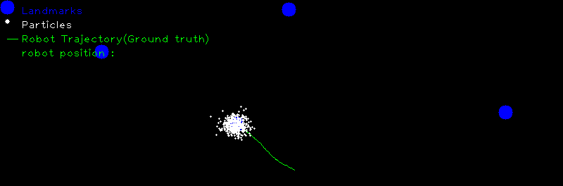

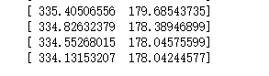

1. 未完成
2. 未完成